6 Week / 1st Semester Vocabulary Words (Will be on Fall ACP/Final in December)
Hypothesis Physical Property Reactivity Heterogeneous
Observation Chemical Property Physical Change Homogenous
Experiment Electrical Conductivity Chemical Change Atomic Number
Scientific Method Thermal Conductivity Law of Conservation of Mass Proton
Independent Variable Luster Law of Conservation of Energy Electron
Dependent Variable Melting Point Precipitate Chemical Symbol
Matter Hardness Atom Periodic Table
Mass Magnetism Element Metals
Weight Malleability Compound Nonmetals
Volume Solubility Mixture Metalloids
Density Flammability Pure Substance

Please Sign Below and Return the Next School Day. This is worth 1 daily grade and a small reward if returned on time.

Student Signature: ______________________________________ Class Period: _____

Parent/Legal Guardian Signature: ____________________________________________

Parent/Legal Guardian Contact Information:

Email: __________________________________________________

Cell Phone: ______________________________________________

Work Phone: _____________________________________________

Additional Contact Name: __________________________________

Phone Number: ____________________________________

Email: ___________________________________________

Por favor firme abajo y regresar el día siguiente. Esto vale 1 grado diario y pequeña recompensa si se devuelve en el tiempo.

Firma del estudiante: ____________________________________ clase período: ___ Parent/Legal Guardian firma: ___________________________________________ Parent/Legal Guardian contacto información:

Email:__________________________________

celular ___: ___ trabajo teléfono: ________________________________________

nombre de contacto adicional: _________________________________________

número de teléfono:_________________________________________________

correo electrónico __________________________________________________

Welcome to Coach Pease’s Classroom – Science – Grade 6 Pre-AP – 1st 6 Weeks 2017-2018

www.coachpease.com

Welcome To Science:
Hello. Welcome to science. I am looking forward to a great, fast-paced, rigorous year ahead. Each 6 weeks a newsletter will be sent home to keep you up to date on important information for the classroom. This newsletter will be full of many useful things for both students and parents. Please take a moment and go over this newsletter and then fill out the information on the back of this newsletter.
The newsletter needs to be signed and returned the next day for a daily grade.
I have also made a website that is full of information that is covered in class that is available for your use. It is set up by 6 weeks and full of information covered in class that will be available for review. On top of this website I will be having tutoring available on Mon./Wed./Fri. 8am to 8:30am in room 107 starting Sept. 11, 2017. This is subject to change due to teacher meetings/duty.
I look forward to working as a team to help our/your student be the best that they can be.
Topics of Study
Properties of Matter
Metals/Nonmetals/Metalloids
Chemical / Physical Change

Teacher Contact Information:

KPEASE@dallasisd.org
www.coachpease.com

I will do my best to answer all emails with in a 24 hour period. Also email is the BEST way to get a hold of me and for me to get ahold of you.
Thank you, Coach Pease

Important Science Classroom Procedures and Supplies Needed for Class

Class Room Expectations:
- Be on time to class with all proper supplies (pencil, notebook paper, science journal, completed homework) and all personal business (bathroom, drink) taken care of before you enter the room.
- Respect all adults, peers, animals and others property at all times.
- No TEXTING, Chewing, Drinking in class
- Follow directions the first time you are asked.
- Come to Class to LEARN, NOT Play!

Consequences:
- Warning (verbal or non-verbal)
- Parent Contact (Email works best)
- Office Referral

Daily Supplies for Class
- Pen/pencil that works
- Science Journal
- Hand Held Pencil Sharpener
- Completed Homework/Classwork

Wish List for Classroom
(Any of the list below are appreciated)
- Construction paper
- Post-it Notes
- Gallon/Sandwitch Size Zip-Lock Baggies
- Paper Towel / Kleenex
- White Copy Paper
- Wood Shavings (class pet)
- Pencils / Erasers

Bienvenidos a aula – ciencia – grado de Coach Pease 6 – 1 6 semanas 2017-2018

Hola. Bienvenido a la ciencia. Estoy deseando un gran año, rápido y riguroso. Cada 6 semanas un boletín será enviado a casa para mantenerte al día sobre la información importante para el salón de clases. Este boletín estará lleno de muchas cosas útiles tanto para los estudiantes como para los padres. Por favor, tómese un momento y revise este boletín y luego complete la información en la parte de atrás de este boletín.
El boletín tiene que ser firmado y devuelto al día siguiente para un grado diario.
También he hecho un sitio web que está lleno de información que está cubierto en la clase que está disponible para su uso. Está configurado por 6 semanas y está lleno de información cubierta en clase que estará disponible para su revisión Esto está sujeto a cambios debido a reuniones / deberes del maestro.
Espero trabajar como un equipo para ayudar a nuestro / su estudiante a ser lo mejor que pueden ser.

Temas de estudio
Compuestos orgánicos
Células
Nivel de organización

Información de Contacto del Profesor:

KPEASE@dallasisd.org
Www.coachpease.com

Haré mi mejor para contestar a todos los email con en un período de 24 horas. También el email es la MEJOR manera de conseguir un asimiento de mí y para que consiga ahold de usted.
Gracias, entrenador Pease
Expectativas de la sala de clase: 1. llegar puntualmente a clase con todos los suministros adecuados (lápiz, papel de cuaderno, diario de la ciencia, tarea completa) y todo negocio personal (baño, bebida) cuidado antes de entrar en la habitación.
2. respetar a todos los adultos, compañeros, animales y otros bienes en todo momento.
3. no enviar mensajes de texto, masticar, beber en clase 4. Siga las instrucciones la primera vez que se le pide.
5. vamos a clase a aprender, no juego!

Consecuencias: 1. ADVERTENCIA 2 (verbal o no verbal). Contacto (funciona mejor de correo electrónico) de los padres 3. Referencia a la oficina

Suministros diarios de clase
1.Pluma/lápiz que funciona 2. Papel del cuaderno 3. Diario de la ciencia 4. Tarea de Casa
Completa lista de deseos de tareas para el aula (cualquiera de la lista de abajo se aprecian) 1. Papel de construcción 2. Notas Post-it 3. Galón tamaño Zip Lock bolsas 4. Toalla de papel / Kleenex 5. Papel copia blanco 6. Papel de cuaderno 7 (suelta). lápices de
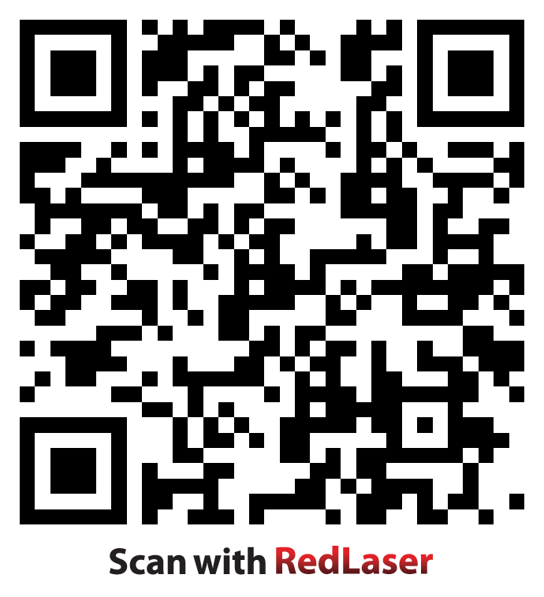
QR Code: Coach Pease Website

